МИНОБРНАУКИ РОССИИ
Федеральное государственное бюджетное образовательное учреждение высшего образования «МИРЭА — Российский технологический университет»

ОТЧЁТ
Практической работе №6

Выполнил студент
группы ЭФБО-14-25 Харитонов В.С
Номер варианта: 26
Ссылка на репозиторий GitHub: https://github.com/hoglish/info-_for_busines/tree/main/6_pract
Дата сдачи 29 октября 2026
Москва, 2026

Практическая часть 2
Цель работы 2
Описание реализации 3
Индивидуальный вариант 4
Диаграмма активности 5
Диаграмма классов 6
Результаты SelfCheck 7
Ответы на вопросы 8

Практическая часть

Цель работы
Изучить условные операторы if/else if/else, логические выражения с &&, ||, !, перечисления (enum) ApprovalRoute и RiskLevel, граничные значения порогов и декомпозицию правил в private-методы на прикладной задаче маршрутизации служебных заявок. Освоить строгий приоритет правил R1–R5, стратегию fail-fast, защитные условия (контракты метода) и формирование понятных сообщений об ошибках. Реализовать индивидуальный вариант №26: запрет комбинации urgent+personal и метод предварительной валидации addUrgentPersonalCheck.

Описание реализации
Метод route класса ApprovalRouter принимает четыре параметра заявки (сумма, срочность, уровень риска, наличие персональных данных) и возвращает один из пяти маршрутов enum ApprovalRoute. Реализация использует цепочку if-else-if в строгом порядке приоритета R1→R2→R3→R4→R5 с стратегией fail-fast: при срабатывании первого правила метод сразу возвращает результат. В начале метода расположены защитные условия (контракты): проверка amount < 0 и risk == null с выбросом IllegalArgumentException. Константа FINANCE_LIMIT = 500_000L используется в правиле R3 вместо литерала.

Индивидуальный вариант
Часть А (корректировка): В метод route добавлена проверка запрета комбинации urgent == true и containsPersonalData == true. Эта проверка имеет высший приоритет — выше R1. При нарушении выбрасывается IllegalArgumentException("Urgent personal data is not allowed"). Обоснование: срочные заявки с персональными данными требуют ручного согласования и не могут обрабатываться автоматически, даже службой безопасности.
Часть Б (новый метод): Добавлен метод addUrgentPersonalCheck(boolean urgent, boolean containsPersonalData) → boolean. Возвращает true, если комбинация параметров допустима для автоматической маршрутизации, и false, если она запрещена. Метод используется для предварительной валидации перед вызовом route(), позволяя вызывающему коду избежать обработки исключения.

Диаграмма активности

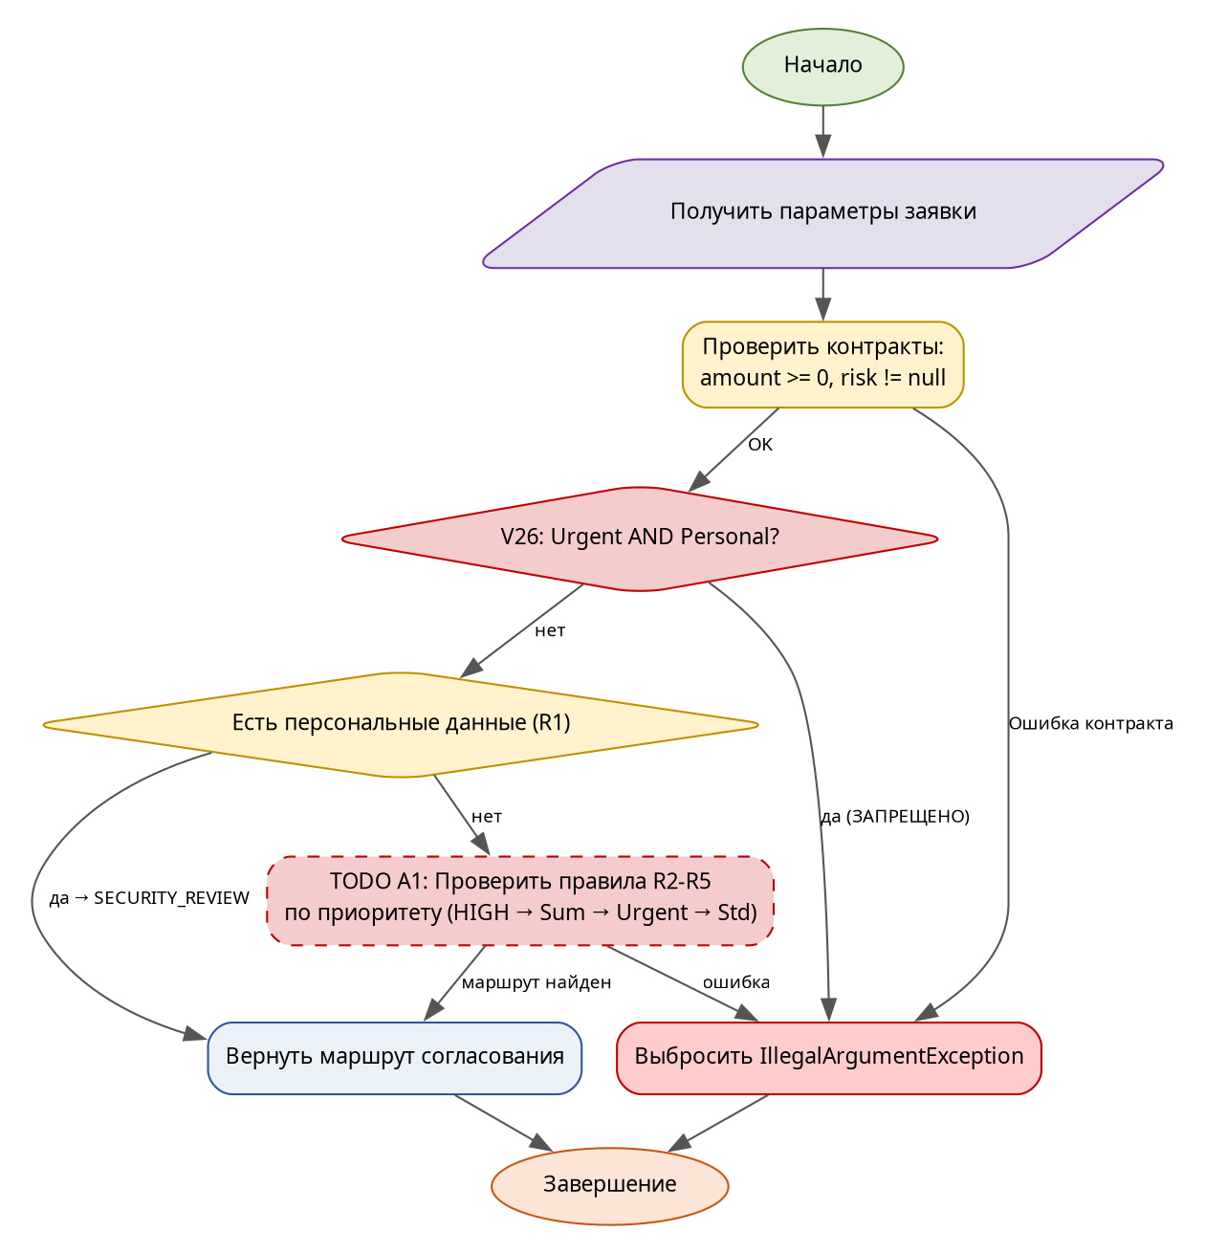
Рисунок 1 - Диаграмма активности

Диаграмма классов
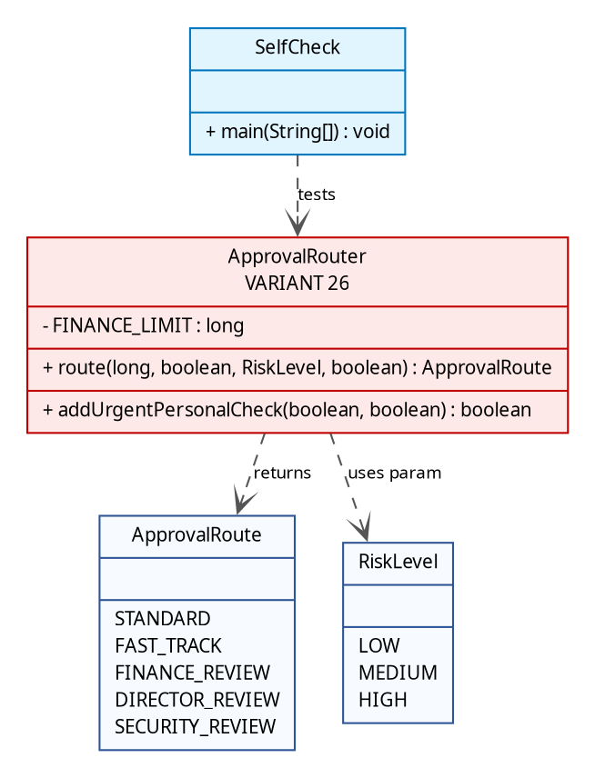
Рисунок 2 - Диаграмма классов

Результаты SelfCheck
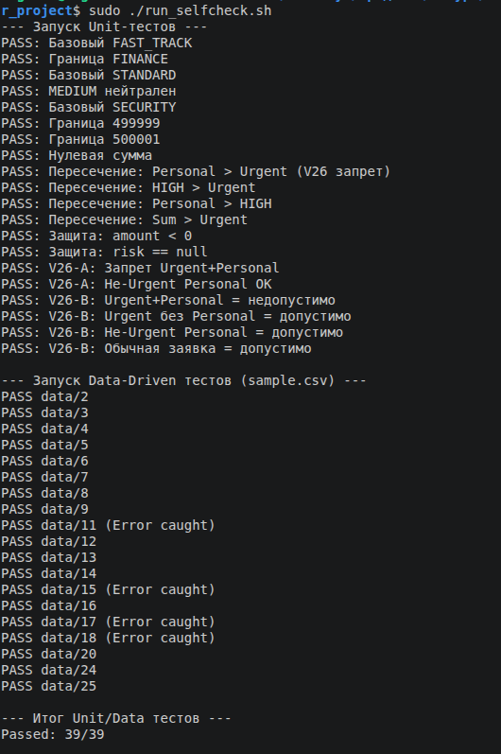
Рисунок 3 - Положительные результаты прохождения тестов
Все проверки пройдены успешно. Количество unit-проверок: 21 (13 базовых + 4 варианта А + 4 варианта Б). Data-driven режим обработал все строки sample.csv. Интерактивный режим работает корректно.

Ответы на вопросы
Вопрос 1. Какая проверка защищает программу от наиболее вероятной ошибки входных данных и где она расположена?
Проверка risk == null в начале метода route класса ApprovalRouter защищает от наиболее вероятной ошибки — передачи неинициализированного enum из внешнего кода или базы данных. Она расположена первой среди защитных условий, сразу после проверки amount < 0. Эта ошибка наиболее вероятна, потому что enum-параметры часто приходят из внешних систем, где возможны null-значения при отсутствии данных. Без этой проверки последующее сравнение risk == RiskLevel.HIGH выбросило бы NullPointerException, что менее информативно, чем явное сообщение о нарушении контракта метода.
Вопрос 2. Какой метод или класс содержит ключевое бизнес-правило и почему вы разместили его именно там?
Ключевое бизнес-правило — приоритет правил R1>R2>R3>R4>R5 — содержится в методе route класса ApprovalRouter. Метод размещён именно здесь, потому что является единственной точкой принятия решения о маршруте заявки. Декомпозиция на private-методы (requiresSecurityReview и др.) делает код читаемым, но центральная цепочка if-else-if остаётся в route, обеспечивая строгий порядок проверок и стратегию fail-fast. Такое размещение соответствует принципу единственной ответственности: класс ApprovalRouter отвечает только за маршрутизацию, а метод route — за применение правил.
Вопрос 3. Как Activity-диаграмма отражает один конкретный участок вашего кода?
Блок «V26: urgent AND personal?» на Activity-диаграмме соответствует проверке if (urgent && containsPersonalData) throw new IllegalArgumentException(...) в начале метода route. Ромб на диаграмме визуализирует условный оператор if, ветка «да» ведёт к блоку выброса исключения (аналог throw), ветка «нет» — к следующему блоку R1. Это отражает высший приоритет запрета: проверка выполняется до всех бизнес-правил, что гарантирует fail-fast поведение для недопустимых комбинаций параметров.
Вопрос 4. Какое изменение требования должно затронуть минимальное количество классов и почему?
Изменение значения константы FINANCE_LIMIT (например, с 500_000 на 250_000) затронет только один класс — ApprovalRouter. Константа объявлена как public static final long, и все ссылки на неё в методе route используют это имя. Изменение не требует правки логики, тестов (кроме граничных значений) или диаграмм. Это демонстрирует принцип локализации изменений через именованные константы: пороговое значение вынесено в единую точку, и его модификация не распространяется на другие классы системы.

